令和7年度 緑の少年団出前講座
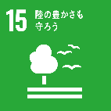


森林に関わる活動をサポートします。（講義＋体験）
費用は県連盟が負担します。
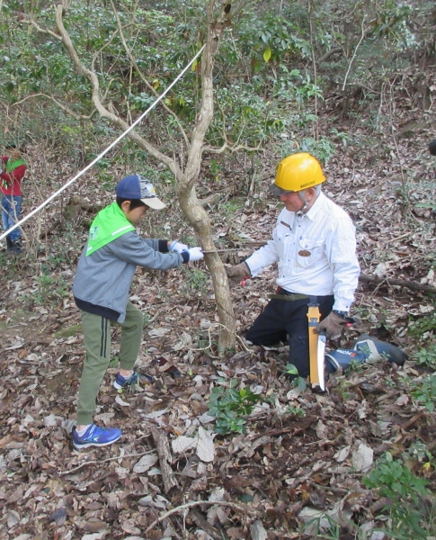
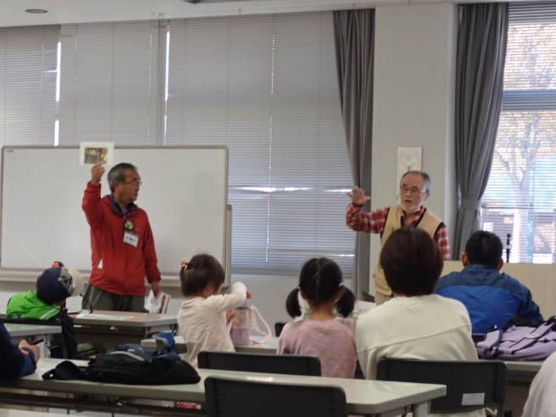
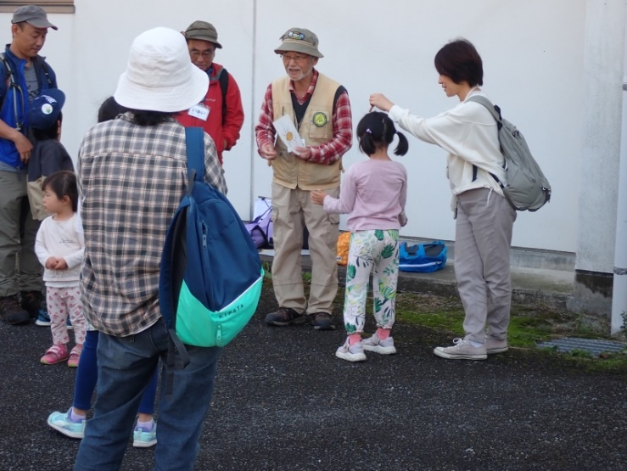
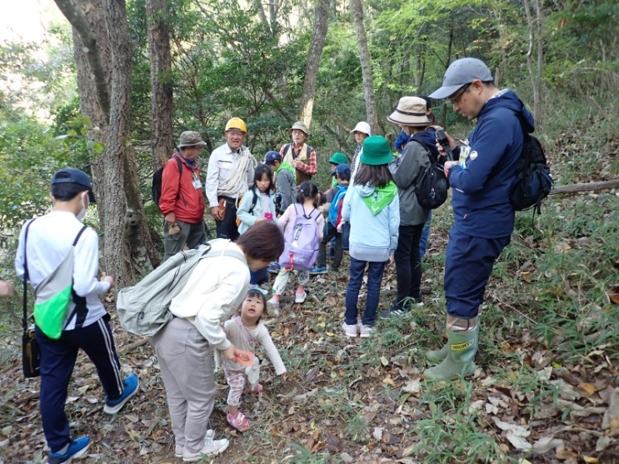
体験内容は、お好きなメニューを選んでください。

費用 講師の派遣費用、資料代、保険料は兵庫県緑の少年団連盟が負担します。会場代、バス代が発生する場合は、別途助成します（バスは１台につき5万円まで)。
時期 令和７年７月～令和８年２月（土日可）
所要時間 講義・体験あわせて９０分程度（移動時間除く）
申込方法 申込書に必要事項を記入の上、各地区連絡協議会に提出してください。
その他 多数の申込みがあった場合は、今年度実施できない場合があります。
事前に実施内容について打ち合わせを行います。
実施内容・場所によっては、参加人数を制限する場合があります。
出前講座は、緑の募金の助成を受けて実施します。
緑の少年団出前講座 申込書
令和 年 月 日
申込団名  代表者名 | 役職・代表者名（ ）
希望日時 | 第１  希望 | 令和 年 月 日（ 曜日）  時 分 ～ 時 分
希望日時 | 第２  希望 | 令和 年 月 日（ 曜日）  時 分 ～ 時 分
希望日時 | 第３  希望 | 令和 年 月 日（ 曜日）  時 分 ～ 時 分
会場（講義） | 会場名
会場（講義） | 所在地 |  | 〒
会場（講義） | 電 話 |  | （ ）
会場（体験） | 会場名
会場（体験） | 所在地 |  | 〒
会場（体験） | 電 話 |  | （ ）
参加予定人数 | １年生 人、２年生 人、３年生 人  ４年生 人、５年生 人、６年生 人  合計 人
希望の体験内容（番号に○）  ※人数によってはご希望に添えない場合があります | １ 森林整備（ノコギリを使って木を切ります。）  ２ 自然観察（森林（条件が合えば校庭でも可）で観察をします。）  ３ ネイチャーゲーム（五感を使って自然のおもしろさや素晴らしさに気付く楽しい体験ゲーム）  ４ 森林の素材を使った工作(1～3で得た素材などを使います。)
日中に連絡が  可能な連絡先 | 担当者職氏名
日中に連絡が  可能な連絡先 | ﾒｰﾙｱﾄﾞﾚｽ
日中に連絡が  可能な連絡先 | 電 話 |  |  | （ ）
日中に連絡が  可能な連絡先 | Ｆ Ａ Ｘ |  |  | （ ）
日中に連絡が  可能な連絡先 | 時 間 帯
会場設備 | １ ﾊﾟｿｺﾝ及びﾌﾟﾛｼﾞｪｸﾀ利用（ 可（会場に有り・持込み）・不可 ）  ２ パワーポイント利用（ 可 ・ 不可 ）  ３ 黒板またはホワイトボード（ 有り ・ 無し ）
（注意事項）
１ 傷害保険・賠償責任保険に加入しますので、参加者の氏名・住所・電話番号を記載した名簿を事前にご提出ください。
２ 実施後、当日の講義・体験の様子がわかる写真をお送りください。
３ 実施後、アンケートにご協力ください。

